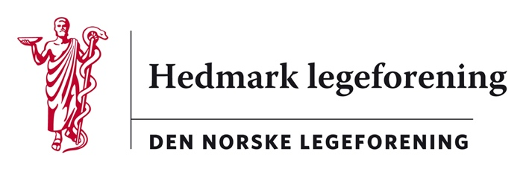

Referat styremøte Hedmark legeforening

Tid: torsdag 19.05.2022 Klokken 18.00
Sted: Disen legesenter, Hamar

Til stede: Ragnhild Dybvig, Neda Nicodemus, Elin Rydheim Thomassen, Frode Berre, Jon Iver Fougner, Vibeke Lund Wolkoff og Martin Chapman.

77/22 Godkjenning av innkalling og saksliste.

78/22 Godkjenning referat fra forrige møte. Referent legger til rettelser.

79/22 Runde rundt bordet:

Forslag om at varamedlemmer i styret i HELF sendes referat og sakslister på fast basis framover.
For kommunelegene er fastlegesituasjonen utfordrende der kommunene har rekrutteringsutfordringer.
Avtalespesialistene har økt pågang av henvisninger.
Referat fra Fagledermøte Sykehuset Innlandet den 13.04.22 angående sykehussaken i Innlandet. 0+ alternativ vs Mjøssykehuset.
Øvrig har sykehusene i området fortsatt svært stor pågang av pasienter og ventelistene på elektive operasjoner har økt.
På allmennlegeforeningens landsrådsmøte den 11.05.22 var fastlegeordningens organisering og finansiering hovedtema. Fra politisk hold vektlegges primærhelseteam, det er en bekymring fra Legeforeningens side at en slik ordning vil medføre ytterligere kostnader inkludert behov for rekruttering av sykepleiere til primærhelseteam. Basisfinansieringen må etter faglige innspill sentralt i Legeforeningen økes for å kunne kutte ned på listene. Hele 25 % av fastleger som har sluttet i yrket er 40 år eller yngre.

80/22 Orienteringssaker fra leder. Referat fra RUSØ 04.05.
Regionutvalg Helse Sør-Øst ved Legenes Hus.
Felles inntak for henvisninger i psykiatrien.
Ragnhild forteller litt om driften i de ulike foreningene. Buskerud legeforening tas fram som et eksempel på forening som jobber godt på sosiale media ift promotering av aktiviteten. Elin følger dette opp.
43/21 Hedmarksseminaret 21.-22.10.2022.
Forslag til foredragsholdere diskuteres.
Underholdning. Sykehusorkester med kirurg A. Kjos er booket. Muligheter for dansing.
Kontakt med hotellet. Neda har kontrakten, rom og møterom er booket.
Når foresdragsholdere er booket og programmet er klart sender styret ut medlemsbrev/info på hjemmeside
41/21 Årsmøte HELF. Scandic Hamar, 25. august 2022. Dirigent og musikkinnslag diskuteres.
67/22 Hedmark legeforenings hederspris 2022. Forslag gjennomgås.

81/22 Høringer: Evt besvare
-Avvikling av godkjenningsordningen i fritt behandlingsvalg evt . Frist 03.06.22.

82/22 Eventuelt:

Regnskapet i HELF skal gjennomgås med regnskapsfører v/kasserer Frode og leder Ragnhild.

Neste styremøte fredag 10.06.22. kl 09.00, Legenes Hus.

